Муниципальное бюджетное специальное ( коррекционное) образовательное учреждение
для обучающихся, воспитанников с ограниченными возможностями здоровья
«Специальная (коррекционная) общеобразовательная школа - интернат VIII вида»
г. Ногинска Московской области

ШМО УЧИТЕЛЕЙ ТРУДОВОГО ОБУЧЕНИЯ

(швейное дело)

Открытый урок

« Поздравительная открытка. Изготовление цветка из ленты.»

5 класс.

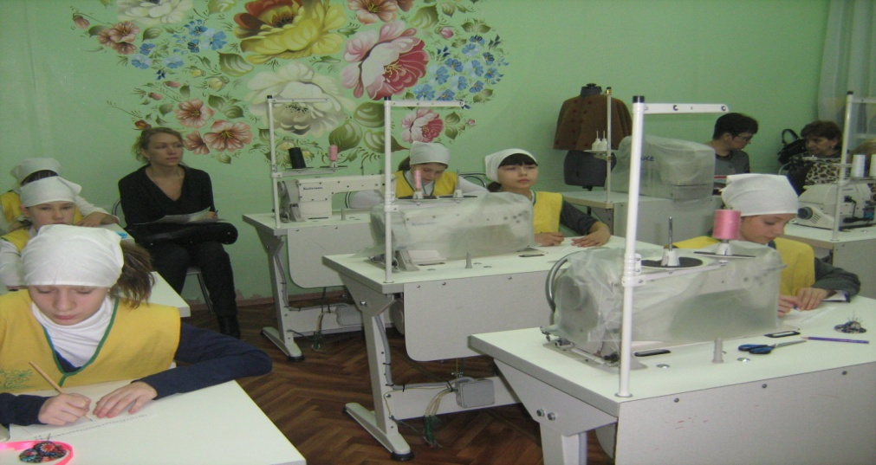

Ершова Ю.В. , учитель швейного дела (высшая квалификационная категория)

16.04.2014г.

Конспект урока.

Цели урока:
образовательные – научить изготавливать розу из ткани.
коррекционно -развивающие: - развитие логического мышления на основе упражнения в сопоставлении , развитие памяти, моторики рук.
воспитательные: - воспитывать эстетический вкус ,
внимательность; прививать навыки самостоятельности и аккуратности, мотивация к учению.
здоровьесберегающие: - использование на уроке
здоровьесберегающих элементов ( упражнения для шейного отдела позвоночника, физкультминутки для отдыха глаз и для коррекции осанки)
следить за выполнением санитарно-гигиенических требований на уроке, музыкальное сопровождение практической работы, ароматерапия, цветотерапия.
тип урока : Изучение нового материала, практическая работа.
Ход урока
1.Организационный момент.
а. Проверка готовности к уроку
- наличие рабочей одежды;
- наличие швейных принадлежностей.
б. Упражнения для шейного отдела позвоночника (укрепление вестибулярного аппарата)
1. Движение головы вперёд и назад (сзади коснуться спины).
2. Движение головы вправо и влево
3. Перекаты головой спереди и сзади
На сегодняшнем занятии мы будем делать цветок из ленты. А вот что мы будем делать с помощью сделанных цветов, давайте узнаем с помощью специального упражнения ( упражнение с алфавитом).
16, 20, 12,18, 29, 20, 12, 1. (открытка)
Итак, на сегодняшнем уроке мы с вами будем делать общее коллективное творческое дело, а именно поздравительную открытку. Изготовление открыток - процесс очень приятный, но не только потому, что творчество всегда доставляет удовольствие. Как правило , открытка создаётся для кого то близкого, родного , любимого, и в процессе работы думаешь об этом человеке, представляешь , как он будет рад.
2.Коррекционное упражнение + пальчиковая гимнастика : разгадать название цветка (вспомнить алфавит самостоятельно)
Итак, сегодня мы будем изготавливать розу из ткани. Роза – самый красивый и богатый цветок. Её называют царицей цветов. Как известно алая роза – символ любви. Вот розочка из ткани и будет героиней нашего урока.
Посмотрим, как красив этот цветок в природе и в различных изделиях.
3. Показ презентации «Розы». Во время презентации звучит музыка для эмоционального настроя (Чайковский П.И. «Времена года», июнь).
Роза из лент и ткани получается очень красивым украшением (вы видели это в презентации). При нынешнем разнообразии атласных лент и тканей по цветам и размерам можно сделать своими руками прекрасное украшение практически к любому изделию. Давайте вспомним, на каких изделиях вы видели розу в презентации (упражнение на внимательность)
Как сделать розу? Вариантов изготовления этого цветка около 10. Мы с вами сегодня будем делать самый простой способ и потому самый быстрый, так как за 1 урок нам необходимо выполнить коллективное творческое дело. А именно, украсить открытку цветами. Мне нравиться данная технология изготовления цветов тем, что можно остановиться в любой момент, а роза будет выглядеть как законченный продукт, только будет меньше по размеру, но все равно очень красивой.
Для нашего урока по изготовлению цветка из ленты нам понадобится:
- лента ярко розового цвета шириной 1,2 см и длиной 23 см.
-лента зелёного цвета для листочка шириной 1,2 см и длиной 4-5 см.
-1 пайетка ( блёстка для середины цветка)
- нитки под цвет ленты для цветка.

4. Перед практической работой сделаем гимнастику для пальчиков
- (тематическая): мы будем загибать по очереди пальцы рук, при этом называя все цветы, которые вы знаете: мак, пион, гладиолус, нарцисс, ромашка, колокольчик, незабудка, Анютины глазки, тюльпан, гиацинт, настурция, фиалка, подснежник, маргаритка, ландыш, гвоздика, жонкилия, ирисы, венерин башмачок, настурция.
-упражнение « Пианино» (постукивание пальцами по столу).

5. Практическая работа.
1 Тренировочные упражнения для смёточного стежка вперёд иголку на листе в клетку.

Ход работы.

РОЗА
1.Расположите ленту лицевой стороной вверх. Заправьте нить вдвое под цвет ленты.

2.Отсупив от края ленты 5 мм, выполнить смёточные стежки длиной около 5 мм по нижнему краю ленты, слегка стягивая нитку и сосбаривая ленту .

3. Не доходя до края ленты 5 мм подтяните нитку, собирая ленту до получения цветка, закрепите 2 стежками сборку.
4. Соедините концы ленты , а затем пришейте концы к середине изнанки цветка.
6.Физкультминутка «Бабочка» ( тематическая) для снятия усталости глаз, коррекции осанки и для кистей рук.
Спал цветок
(Закрыть глаза, расслабиться, помассировать веки, слегка надавливая на них по часовой стрелке и против нее)
И вдруг проснулся, (открыли глаза, поморгали веками, зажмурили глаза)
Больше спать не захотел,
(Руки поднять вверх (вдох). Посмотреть на руки)
Встрепенулся, потянулся,
(Руки согнуты в стороны (выдох)
Взвился вверх и полетел.
(Потрясти кистями, посмотреть вправо-влево).
7.Продолжение практической работы.

ЛИСТОК
1.Сложить ленту углом ( треугольником) .
2.Закрепить концы ленты нитками в два сложения 2 стежками.
Нитку не отрезайте.
3.Пришейте к основанию цветка листок.
4.Пришейте пайетку (блёстку) к середине цветка белыми нитками в одно сложение.
Цветок закончен.
Приколите булавками готовые цветы к открытке , а затем мы пришьём их к ткани в тех местах , которые указаны на рисунке.
Для крепления вышивки к открытке используйте двухсторонний скотч.

В ходе работы звучит песня «Миллион алых роз» А.Пугачёвой.

8. Итог работы: открытка украшена цветами.

Ароматерапия, применяемая на уроке.
Масло апельсина тонизирует и укрепляет нервную систему, снимает депрессию и раздражение, повышает работоспособность.

Цветотерапия, применяемая на уроке.
Листок :
-зелёный цвет даёт энергию для открытости, спокойствие, даёт силы избегать крайностей в своих суждениях и поступках, добиваясь сбалансированности и гармонии, стимулирует работу гипофиза.
Роза:
-розовый цвет улучшает настроение, успокаивает.

Физкультминутка «Бабочка» из книги Поурочные разработки по трудовому обучению О.Н.Крылова, Л.Ю.Самсонова к учебнику «Творческая мастерская»,
4 класс УМК.

В приведённом уроке я использую двигательно – коррекционные упражнения шейного отдела позвоночника для того, чтобы повысить концентрацию внимания детей в начале урока и подготовить их к работе.
При выполнении этих упражнений может вполне возникнуть небольшое головокружение. Не следует этого пугаться, просто движения необходимо делать медленно и только по два-три раза. Вышеуказанные эффективные упражнения можно делать и сидя, и стоя. Ежедневная гимнастика будет отличной профилактикой развития шейного остеохондроза. Помимо прочего улучшается кровоснабжение мозга и повышается приток крови к сосудам в шейном отделе позвоночника, что сказывается на повышении и концентрации внимания, а также продуктивности умственной работы. Совершать круговые вращательные движения головой необходимо медленно, чтобы не травмировать шейный отдел.
Перед практической работой на занятии выполняются двигательно-коррекционные упражнения пальчиковой гимнастики, чтобы руки и пальчики были более гибкими и умелыми. При выполнении этих упражнений увеличивается кровообращение в кистях рук и пальцах, и они становятся более чувствительными при выполнении швейных операций. Данные упражнения являются тематическими, т.е. соответствуют теме урока( о цветах).
В ходе практической работы выполняются упражнения для укрепления позвоночника и предупреждения его искривлений при выполнении швейных работ, дыхательная гимнастика, а также гимнастика для глаз. Данные упражнения также являются тематическими.

Список литературы:
1. «Домашняя медицинская энциклопедия», главный редактор Покровский В. И., Москва: «Медицина», 1993 год.
2. «Физическое воспитание», учебник, редакторы Головин В. А., Маслякова В. А., Коробкова А. В. и др., Москва: «Высшая школа», 1983 год.
Физкультминутка «Бабочка» из книги Поурочные разработки по трудовому обучению О.Н.Крылова, Л.Ю.Самсонова к учебнику «Творческая мастерская»,
4 класс УМК.

